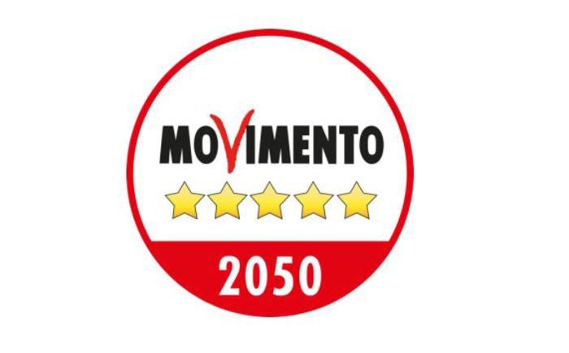 All’attenzione del

Presidente del Consiglio

Comunale di Levico Terme

OdG: per le convocazioni delle Commissioni

Il sottoscritto Maurizio Dal Bianco, portavoce del Movimento 5 Stelle di Levico Terme,

premesso che il primo agosto del 2019 sono state istituite le Commissioni Consiliari Permanenti e da quel giorno poi le Commissioni stesse sono state convocate con scadenze diverse, che sono passate attraverso quel drammatico periodo del Covid 19,

dichiara però che poi, per qualche motivo, le convocazioni ormai latitano. A questo proposito, richiamo qui le date degli ultimi appuntamenti

III Commissione Urbanistica Territorio e ambiente: **3 maggio 2021**

II Commissione Affari Istituzionali: **6 maggio 2021**

I Commissione Affari Finanziari e Tributari: **8 marzo 2022**

Commissione Statuto e Regolamento: **12 ottobre 2021**

Commissione Vigilanza per la Gestione dei Servizi Pubblici Locali: **14 aprile 2021**

Alle Commissioni, come recita l’articolo 26 comma 1 del nostro Regolamento, i singoli incarichi vengono affidati con atto del Sindaco o del Consiglio Comunale.

L’art. 28, del già citato Regolamento, al comma 1, prevede anche che sia il Presidente di ciascuna Commissione a convocarla, fissando la data delle adunanze e gli argomenti da trattare in ciascuna di esse, ovviamente però solo dietro incarico del Sindaco o del Consiglio Comunale.

Come minoranza, durante questi 3 anni di legislatura abbiamo depositato parecchi atti che si sarebbero potuti discutere in Commissione e spesso ci siamo visti negarne l’approvazione.

Dispiace molto notare che la Commissione Urbanistica Territorio e Ambiente che è sicuramente quella che potrebbe fornire più spunti per la prossima stesura del Piano Regolatore Generale sia ferma, come ultima convocazione, al 3 maggio 2021 (quasi un anno fa!), nondimeno notiamo che la Commissione affari istituzionali sia ferma al 6 maggio 2021 (anche questa quasi un anno!) e che la Commissione Statuto e Regolamento sia ferma al mese di Ottobre 2021.

Detto questo, possiamo affermare con certezza che gli argomenti, soprattutto per la Commissione Urbanistica e per la Commissione Statuto e Regolamento, non mancherebbero viste le numerose questioni che sono state sollevate ultimamente a proposito dell’una e dell’altra;

Certamente ci saranno motivi importanti che hanno frenato il Sindaco nel convocare le varie Commissioni e immaginiamo che in sede di Consiglio ci riferirà, ma vorremmo comunque invitare i Consiglieri di maggioranza a stimolare il primo cittadino ad adoperarsi il più possibile per fare si che questi organi, così importanti per la nostra Amministrazione, possano tornare a lavorare.

Tutto ciò premesso, sottolineando il fatto che

nelle Commissioni si è sempre lavorato con un ottimo spirito collaborativo,

la minoranza avrebbe diversi argomenti da sottoporre e discutere,

si impegnano il Sindaco e la Giunta

a convocare entro poche settimane suddette Commissioni Consiliari

Levico Terme, 07/04/2022

Maurizio dal Bianco

Movimento 5 Stelle